## **\\Awlopserver\F\包装\包装资料\Bizexpo\STURM\files\新版说明书\说明书模版.jpg** Миксер строительный двухлопастной.

## ID2016M

ИНСТРУКЦИЯ ПО ЭКСПЛУАТАЦИИ И ТЕХНИЧЕСКОМУ ОБСЛУЖИВАНИЮ.

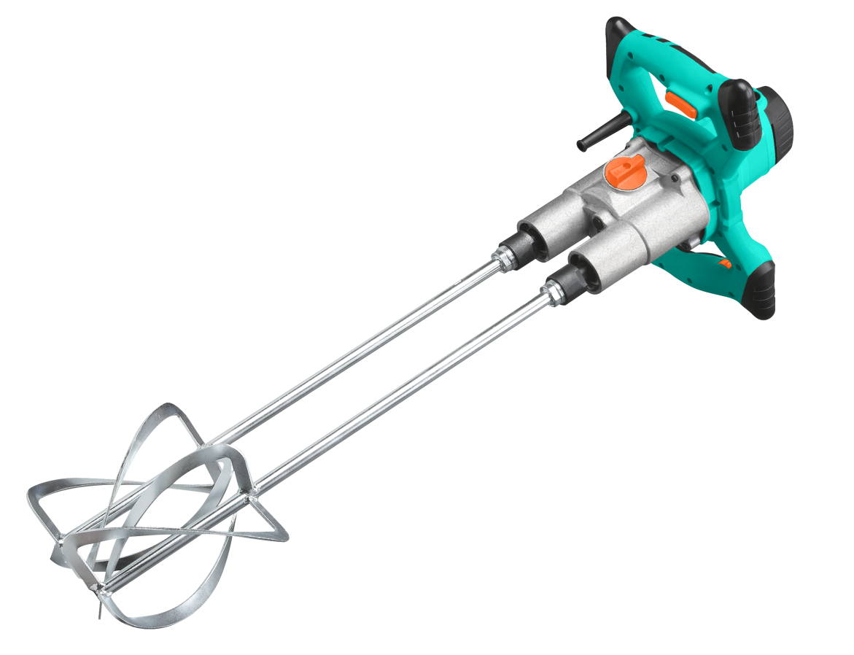



RU-2019-02-25

# СОДЕРЖАНИЕ

Область применения и назначение. 3 Внешний вид. 4 Технические характеристики. 5 Правила техники безопасности. 6 Правила эксплуатации оборудования. 9 Работа с инструментом. 10 Правила установки частей оборудования. 13

Техническое обслуживание. 15 Гарантийное обязательство. 15 Срок службы. 16 Перечень критических отказов и ошибочные действия персонала или пользователя 16 Критерии предельных состояний. 16 Действиях персонала в случае инцидента, критического отказа или аварии. 17 Хранение. 17 Транспортировка. 17

Утилизация. 17

Значения шума и вибрации. 17 Информация для покупателя. 18

Уважаемый покупатель!

Компания  благодарит Вас за приобретение данного электроинструмента. Изделия под торговой маркой  постоянно усовершенствуются и улучшаются. Благодаря постоянной программе исследований и разработок, указанные здесь технические характеристики и дизайн могут быть изменены без предварительного уведомления.

**ВНИМАНИЕ!** Внимательно изучите инструкцию по эксплуатации перед началом использования инструмента. Храните её в защищенном месте.

# **ОБЛАСТЬ ПРИМЕНЕНИЯ И НАЗНАЧЕНИЕ.**

**Назначение.**

Миксер строительный двухлопастной (дрель-миксер) применяется для смешивания технических растворов, смесей, жидких и порошкообразных компонентов.

**ЗАПРЕЩЕНО!** Применение инструмента не по назначению не допускается!

**Область применения.**

Инструмент предназначен для использования при температуре от -10 до +40С и относительной влажностью воздуха не более 80%, с отсутствием прямого воздействия атмосферных осадков и чрезмерной запыленности воздуха. Степень защиты, обеспечиваемая оболочкой - IP20 (МЭК 60529).

**ВНИМАНИЕ!** Придерживайтесь следующего режима работ с инструментом! После непрерывной работы в течение 15-20 минут необходимо выключить инструмент, возобновить работу можно через 5 минут. Рекомендуется работать с инструментом не более 20 часов в неделю.

**Источник питания.**

Данный инструмент должен подключаться к источнику питания с напряжением, соответствующим напряжению, указанному на идентификационной пластинке, и может работать только от однофазного источника переменного тока. Данный инструмент имеет двойную изоляцию и может подключаться к розеткам без провода заземления (машина класса II по ГОСТ Р МЭК 60745-1-2011).

# **ВНЕШНИЙ ВИД.**

1- выключатель.

3- регулятор скорости.

4- зажим.

5- двухрежимный переключатель скорости.

6- левосторонняя смесительная лопасть.

7- правосторонняя смесительная лопасть.

**Комплектность поставки.**

* Строительный миксер-1 шт.
* Левосторонняя смесительная лопасть-1шт.
* Правосторонняя смесительная лопасть-1шт.
* Угольная щётка- 1 комплект.
* Гаечный ключ- 2 шт.
* Инструкция по эксплуатации- 1 шт.

# **ТЕХНИЧЕСКИЕ ХАРАКТЕРИСТИКИ.**

|  |  |
| --- | --- |
| МОДЕЛЬ | ID2016M |
| Напряжение сети. | 220В~ 50 Гц |
| Потребляемая мощность(max). | 1600 Вт |
| Число оборотов на холостом ходу (1-скорость). | 0 – 560 об/мин |
| Число оборотов на холостом ходу (2-скорость). | 0 – 750 об/мин |
| Габаритные размеры мешалки. | Ø110 мм |
| Материал корпуса редуктора. | алюминий |
| Тип соединения мешалок. | Резьбовое, М14 |
| Масса. | 5 кг |

# **ПРАВИЛА ТЕХНИКИ БЕЗОПАСНОСТИ.**

**ВНИМАНИЕ!** Электроинструменты является оборудованием повышенной опасности. Пользуясь электроинструментом, чтобы не подвергаться опасности поражения током, травмы или возникновения пожара, следует СТРОГО соблюдать следующие основные правила техники безопасности. Прочитайте и запомните эти указания до того, как приступите к работе с электроинструментом. Храните указания по технике безопасности в надёжном месте.

**Предписывающие знаки Гост 12.14.026-2001.**

|  |  |  |
| --- | --- | --- |
|  | Работать в защитной одежде | На рабочих местах и участках, где необходимо применять средства индивидуальной защиты |
|  | Работать в защитном щитке | На рабочих местах и участках, где необходима защита лица и органов зрения |
|  | Отключить штепсельную вилку | На рабочих местах и оборудовании, где требуется отключение от электросети при наладке или остановке электрооборудования и в других случаях |
|  | Работать в защитных перчатках. | На рабочих местах и участках работ, где требуется защита рук от воздействия вредных или агрессивных сред, защита от возможного поражения электрическим током |
|  | Работать в защитных наушниках | На рабочих местах и участках с повышенным уровнем шума |
|  | Работать в защитных очках | На рабочих местах и участках, где требуется защита органов зрения |
|  | Электроинструмент класса II (по ГОСТ 60745-1-2009). | Электроинструмент с двойной изоляцией. Заземление не предусматривается. |

**Рабочее место.**

Содержите рабочее место чистым и хорошо освещенным. Загроможденные плохо освещенные рабочие места являются причиной травматизма. Беспорядок или неосвещенные участки рабочего места могут привести к несчастным случаям.

Не используйте электроинструменты во взрывоопасных помещениях, таких где присутствуют огнеопасные жидкости, газы, или пыль. Электроинструменты создают искры, которые могут привести к возгоранию пыль или пара.

Держите детей, и посетителей на безопасном расстоянии от работающих электроинструментов. Не отвлекайтесь – это может вызвать потерю контроля над инструментом и стать причиной травмы.

**Электробезопасность.**

Перед включением проверьте соответствует ли напряжение питания Вашего электроинструмента сетевому напряжению. Проверьте исправность кабеля, штепселя и розетки, в случае неисправности этих частей дальнейшая эксплуатация запрещается.

Штепсельная вилка электроинструмента должна подходить к штепсельной

розетке. Ни в коем случае не изменяйте штепсельную вилку. Не применяйте переходные штекеры для электроинструментов с защитным заземлением. Электроинструменты с двойной изоляцией не требуют подключения через розетку с третьим заземленным проводом. Для электроинструментов без двойной изоляции подключение через розетку с заземленным проводом обязательно.

Избегайте контакта тела с заземленными поверхностями типа труб, радиаторов, печей и холодильников. Риск удара током резко возрастает, если ваше тело соприкасается с заземленным объектом.

Если использование электроинструмента во влажных местах неизбежно, ток к электроинструменту должен подаваться через специальное устройство-прерыватель отключающее электроинструмент при утечке.

Резиновые перчатки электрика и специальная обувь далее увеличат вашу личную безопасность.

Не подвергайте электроинструменты воздействию дождя или влажным условиям. Вода, попавшая в электроинструмент, значительно увеличивает риск удара током.

Аккуратно обращайтесь электрошнуром. Никогда не используйте шнур, чтобы нести электроинструменты или тянуть штепсель из розетки. Держите шнур вдали от высокой температуры, масляных жидкостей, острых граней или движущихся частей. Замените поврежденные шнуры немедленно. Поврежденные шнуры увеличивают риск удара током.

При действии электроинструмента вне помещений, используйте электрические удлинители, специально предназначенные для применения вне помещения.

**Личная безопасность.**

Будьте внимательны, постоянно следите за тем что вы делаете, и используйте здравый смысл при работе с электроинструментом.

Не используйте электроинструмент в то время как Вы утомлены или находитесь под воздействием лекарств или средств, замедляющих реакцию, а также алкоголя или наркотических веществ. Это может привести к серьезной травме.

Носите соответствующую одежду. Слишком свободная одежда, драгоценности или длинные распущенные волосы могут попасть в движущиеся части работающего электроинструмента. Держите ваши волосы, одежду, и перчатки далеко от двигающихся частей. Руки должны быть сухими, чистыми и свободными от следов маслянистых веществ.

Избегите внезапного включения. Убедитесь, что клавиша включения/выключения находится в положении «выключено» («OFF») до включения электроинструмента в розетку.

Запрещается перенос электроинструментов на вашем пальце, помещенном на клавише включения/выключения.

Удалите регулировочные и/или установочные ключи перед включением электроинструмента. Оставленный ключ, попав в движущиеся части электроинструмента, может привести к поломке электроинструмента или серьезной травме.

Держите надежно равновесие. Используйте хорошую опору и всегда держите надежно баланс тела. Надлежащая опора и баланс позволяют обеспечить надежный контроль над электроинструментом в неожиданных ситуациях.

Используйте оборудование обеспечивающее Вашу безопасность.

Всегда носите защитные очки. Респиратор, нескользящие безопасные ботинки, каска, или наушники должны использоваться для соответствующих условий.

**ПРАВИЛА ЭКСПЛУАТАЦИИ ОБОРУДОВАНИЯ.**

При работе одевайте наушники. Шум может повредить слух.

Используйте прилагаемые к электроинструменту дополнительные рукоятки. Потеря контроля может иметь своим следствием телесные повреждения.

При блокировании рабочего инструмента немедленно выключайте электроинструмент. Будьте готовы к высоким реакционным моментам, которые ведут к обратному удару. Рабочий инструмент заедает: – при перегрузке электроинструмента или перекашивании обрабатываемой детали.

Держите электроинструмент только за изолированные поверхности рукояток, если Вы выполняете работы, при которых рабочий инструмент может попасть на скрытую электропроводку или на собственный шнур подключения питания. Контакт с токоведущим проводом ставит под напряжение также металлические части электроинструмента и ведет к поражению электрическим током.

При работе электроинструмент всегда надежно держите обеими руками, заняв предварительно устойчивое положение. Двумя руками Вы работаете более надежно с электроинструментом.

Закрепите заготовки. Заготовка, установленная в зажимное приспособление или в тиски, удерживается более надежно, чем в Вашей руке.

Не обрабатывайте материалы с содержанием асбеста. Асбест считается канцерогеном.

Примите меры защиты, если во время работы возможно возникновение вредной для здоровья, горючей или взрывоопасной пыли. Некоторые виды пыли считаются канцерогенными. Пользуйтесь респиратором и применяйте отсос пыли/опилок при наличии возможности присоединения.

Держите Ваше рабочее место в чистоте. Смеси материалов особенно опасны. Пыль цветных металлов может воспламениться или взорваться.

Выждите полную остановку электроинструмента и только после этого выпускайте его из рук. Рабочий инструмент может заесть, и это может привести к потере контроля над электроинструментом.

Не работайте с электроинструментом с поврежденным шнуром питания. Не касайтесь поврежденного шнура, отсоедините вилку от штепсельной розетки, если шнур был поврежден во время работы. Поврежденный шнур повышает риск поражения электротоком.

Используйте толстые гасящие вибрацию перчатки, и ограничьте время работы частыми перерывами при работе.

Никогда не оставьте клавишу включения/выключения зафиксированной в положении «ON» («Включено»). Перед включением убедитесь, что клавиша включения/выключения находится в положении «OFF» («Выключено»). Случайные запуски могут стать причиной травмы.

Поместите шнур, вдали от вращающихся насадок. Не оборачивайте шнур вокруг вашей руки или запястья, это может привести к потере контроля над инструментом и стать причиной травмы.

Располагайтесь во время работы так, чтобы не быть зажатым между инструментом или вспомогательной ручкой и стенами или столбами. Если согнется насадка это приведет к отдаче от электроинструмента и может стать причиной травмы.

**РАБОТА С ИНСТРУМЕНТОМ.**

**ВНИМАНИЕ!** Перед началом работы, при отключённой от сети дрели необходимо проверить:

- надёжность соединения частей корпуса и отсутствие их повреждений, затяжку всех резьбовых соединений, исправность редуктора (вращение шпинделя от руки без заеданий);

- работу кнопки фиксации клавиши выключателя;

- работу переключателя реверса;

- исправность шнура питания и штепсельной вилки;

- чистоту и хорошее освещение рабочего места.

**Подготовка к работе.**

**ВНИМАНИЕ!** Закрепите сверло или насадку-миксер в патроне или насадке перед тем, как вставить штепсель в розетку электропитания.

**Включение.**

**ВНИМАНИЕ!** Следует немедленно выключить дрель- миксер.

* При чрезмерном искрении щеток и пластин коллектора.
* При неисправности кабеля, штекера или розетки.
* При поломке выключателя.
* В вышеуказанных случаях для ремонта обратитесь в уполномоченный сервис центр.
* При появлении запаха дыма или горелой изоляции. Это может быть причиной перегрузки электродрели (приложена слишком большая и длительная нагрузка).

Данный строительный миксер оборудован защитой от случайного пуска. Для запуска инструмента сначала зажмите кнопку разблокировки (1), затем нажмите на выключатель (2), для выключения устройства просто отпустите выключатель (2).

Вы можете активизировать режим постоянства вращения, нажав на кнопку (2) и кнопку постоянства (1) одновременно.

Для отключения режима постоянства вращения нажмите на кнопку (2).

**Механическая регулировка скорости.**

 Данный строительный миксер может работать в двух скоростных режимах. Для переключения между режимами поверните ручку на корпусе редуктора. Если не удается отрегулировать скорость, слегка поворачивать ось лопастей при перемещении регулятора.

**Электронная регулировка скорости.**

Поворачивать электронный регулятор (1) для изменения скорости.

**ПРАВИЛА УСТАНОВКИ ЧАСТЕЙ ОБОРУДОВАНИЯ**.

**Монтаж смесительной лопасти.**

На корпусе редуктора и самих смесительных лопастях присутствуют пометки “L” – левая лопасть и “R” – правая лопасть. Убедитесь, что они соответствуют друг другу.



2. Установите мешалки в гнездо совместив плоскости на мешалке (1) и в гнезде (2). Затяните зажим (3).



**Возможные неисправности и действия по их устранению.**

|  |  |  |
| --- | --- | --- |
| НЕИСПРАВНОСТЬ | ПРИЧИНА | ДЕЙСТВИЯ ПО УСТРАНЕНИЮ |
| Двигатель не включается | Нет напряжения в сети питания. | Проверить наличие напряжения в сети питания. |
| Неисправен выключатель. | Обратиться в специализированный Сервисный центр для ремонта. |
| Неисправен шнур питания. |
| Повышенное искрение щеток на коллекторе | Изношены щетки. | Обратиться в специализированный Сервисный центр для ремонта. |
| Загрязнен коллектор |
| Неисправны обмотки якоря. |
| Повышенная вибрация, шум. | Рабочий инструмент плохо закреплен. | Закрепить правильно рабочий инструмент. |
| Появление дыма и запаха горелой изоляции. | Неисправны подшипники | Обратиться в специализированный Сервисный центр для ремонта. |
| Износ зубьев якоря или шестерни |
| Неисправность обмоток якоря или статора. |
| Двигатель перегревается. | Загрязнены окна охлаждения электродвигателя. | Прочистить окна охлаждения электродвигателя |
| Электродвигатель перегружен. | Снять нагрузку |
| Неисправен якорь. | Обратиться в специализированный Сервисный центр для ремонта. |

**ТЕХНИЧЕСКОЕ ОБСЛУЖИВАНИЕ ОБОРУДОВАНИЯ.**

**ВНИМАНИЕ!** Перед началом любых работ по обслуживанию инструмента вытащить вилку из розетки.

Предохраняйте инструмент от ударов и повышенной вибрации, а также попадания на корпусные детали масла и смазок. Периодически проверяйте крепеж. Если болты ослабли - затяните их немедленно, во избежание серьезного повреждения инструмента и получения травмы. Периодически проверяйте шнур электропитания. Если кабель поврежден - отремонтируйте в ближайшем авторизованном сервисном центре. Держите вентиляционные отверстия чистыми. Очищайте периодически все части инструмента от пыли и грязи. Использование некоторых средств для чистки как бензин, аммиак, и т.д. приводят к повреждению пластмассовые части. Ремонт Вашего электроинструмента поручайте только квалифицированному персоналу и только с применением оригинальных запасных частей. При износе угольных щеток инструмент автоматически отключается. Выполните замену угольных щеток.

Обслуживание электроинструмента должно быть выполнено только квалифицированным персоналом уполномоченных сервисных центров. Обслуживание, выполненное неквалифицированным персоналом может стать причиной поломки инструмента и травм.

**ГАРАНТИЙНОЕ ОБЯЗАТЕЛЬСТВО.**

На электроинструмент распространяется гарантия, согласно сроку, указанному в гарантийном талоне.

Вы можете ознакомиться с правилами гарантийного обслуживания в гарантийном талоне, прилагаемом к инструкции по эксплуатации.

**СРОК СЛУЖБЫ.**

Срок службы инструмента составляет 5 лет с даты продажи. По истечении срока службы и при выработке назначенного ресурса изделие подлежит утилизации в соответствии с установленными правилами в РФ.

ЗАПРЕЩЕНО применение инструмента не по назначению!

**ПЕРЕЧЕНЬ КРИТИЧЕСКИХ ОТКАЗОВ И ОШИБОЧНЫЕ ДЕЙСТВИЯ ПЕРСОНАЛА ИЛИ ПОЛЬЗОВАТЕЛЯ.**

Не использовать с поврежденной рукояткой или не использовать при появлении дыма непосредственно из корпуса изделия. Не использовать с перебитым или оголенным электрическим кабелем. Не использовать на открытом пространстве во время дождя (в распыляемой воде). Не включать при попадании воды в корпус. Не использовать при сильном искрении. Не использовать при появлении сильной вибрации.

**КРИТЕРИЙ ПРЕДЕЛЬНЫХ СОСТОЯНИЙ**.

Перетёрт или повреждён электрический кабель. Поврежден корпус изделия.

**ДЕЙСТВИЯ ПЕРСОНАЛА В СЛУЧАЕ ИНЦИДЕНТА, КРИТИЧЕСКОГО ОТКАЗА ИЛИ АВАРИИ.**

При возникновении инцидента или аварии следует незамедлительно остановить работу с инструментом, обесточить, обратиться в сервисную службу, действовать по указаниям службы сервиса, если таковые поступили, и не допускать людей к работе с инструментом.

**ХРАНЕНИЕ.**

Необходимо хранить в сухом месте. Необходимо хранить вдали от источников повышенных температур и воздействия солнечных лучей. При хранении необходимо избегать резкого перепада температур.

Хранение без упаковки не допускается. Подробные требования к условиям хранения смотрите в ГОСТ 15150 (Условие 1).

**ТРАНСПОРТИРОВКА.**

Категорически не допускается падение и любые механические воздействия на упаковку при транспортировке. При разгрузке и погрузке не допускается использование любого вида техники, работающей по принципу зажима упаковки. Подробные требования к условиям транспортировки смотрите в ГОСТ15150 (Условие 5).

**УТИЛИЗАЦИЯ.**

Отслужившие свой срок электроинструменты, принадлежности и упаковку следует сдавать на экологически чистую рекуперацию отходов. Не выбрасывайте электроинструменты в бытовой мусор!

**ЗНАЧЕНИЕ ШУМА И ВИБРАЦИИ.**

Типичный уровень взвешенного звукового давления (A), измеренный в соответствии с EN60745:

Уровень звукового давления (Lp A): 96,4 дБ (A). Уровень звуковой мощности (LWA): 107,4 дБ (A)

Погрешность (К): 3 дБ(A). Используйте средства защиты слуха.

Общий уровень вибрации (векторная сумма по трем координатам), определенный в соответствии с EN60745: Распространение вибрации (ah, AG): 15,8 м/с2. Погрешность (К): 1,5 м/с2.

**ИНФОРМАЦИЯ ДЛЯ ПОКУПАТЕЛЯ.**

 Сертификат соответствия: № ТС RU C-CN. АД 78.В.00978/18 Серия RU № 0667036, срок действия: с 27.12.2018 г. по 26.12.2019 г. Выдан Органом по сертификации продукции Общества с ограниченной ответственностью «ЕАЭС РЕШЕНИЕ», Россия, 115477, город Москва, улица БУТЛЕРОВА, дом 17Б, пом. 38. Изготовлено в соответствии с директивами: 2014/35/EU Низковольтное оборудование, 014/30/ЕU Электромагнитная совместимость, 2006/42/ЕС Машины и механизмы. Соответствует техническим регламентам. ТР ТС 010/2011 «О безопасности машин и оборудования». ТР ТС 020/2011 «Электромагнитная совместимость технических». ТР ТС 004/2011 «О безопасности низковольтного оборудования». Страна изготовления: КНР. Производитель (завод-изготовитель): AWLOP TRADING CO LTD, Адрес: Китай, г. Нингбо, ул. Лантень 21, Модерн таймз А2, блок 16/F. Уполномоченный представитель: ООО «Сервисный центр Штурм». Адрес: Россия, 140143, Московская область, Раменский район, пос. Родники, ул. Трудовая, д.10, пом.1 Телефон горячей линии: 8 800 775 5060.

Импортер: ООО «СМАРТТУЛЗ». Адрес: Россия, 115054, Москва, ул. Б. Пионерская, д. 15, корп. 1, пом. 2, оф. 2Л. Телефон горячей линии: 8 800 775 5060. Телефон горячей линии: 8 800 775 5060. Дата производства указана в 10-значном серийном номере инструмента, нанесенного на его корпус: 1-я и 2-я цифра обозначает год, например, «14» обозначает, что изделие произведено в 2014 году. 3-я и 4- я цифры обозначают номер месяца в году производства, например, «05» - май. Изготовлено в КНР. Дата изготовления указана на упаковке.





z

­­

